Y5SD
Yamaha FZ-6 2004-2006
Montážní kit levá strana: Montážní kit levá pravá:
ID | Popis | Cat.n | Ks
1 | Dural. držák | 537 | 1
2 | Dural. Adaptér 10mm | 10 | 1
3 | Dural. Váleček d=32 | 55 | 1
4 | Šroub M10x105x1,25 | 893 | 1
5 | Podložka M8 | 800 | 2
6 | Šroub M8x25 | 815 | 2
7 | Pérovka M10 | 801 | 1
ID | Popis | Cat.n | QTY
1 | Dural. držák | 537 | 1
2 | Dural. adaptér 10mm | 10 | 1
3 | Dural. adaptér 20mm | 55 | 1
4 | Šroub M10x105x1,25 | 893 | 1
5 | Podložka M8 | 800 | 2
6 | Šroub M8x25 | 815 | 2
7 | Pérovka M10 | 801 | 1

Montáž- levá strana:
- Demontujte orig. šroub z rámu.
- Šroub ID.4 vsuňte do pérovky ID.7 poté do dural. držáku ID.1, adaptéru ID.2 a válečku ID.3. Tuto sestavu namontujte do rámu motocyklu.
- Slider umístěte na destičku a namontujte ho pomocí šroubů s podložkou ID.6 a ID.5.

Montáž- pravá strana:
- Demontujte orig. šroub z rámu.
- Šroub ID.4 vsuňte do pérovky ID.7 poté do dural. držáku ID.1, adaptéru ID.2 a válečku ID.3. Tuto sestavu namontujte do rámu motocyklu.
- Slider umístěte na destičku a namontujte ho pomocí šroubů s podložkou ID.6 a ID.5.

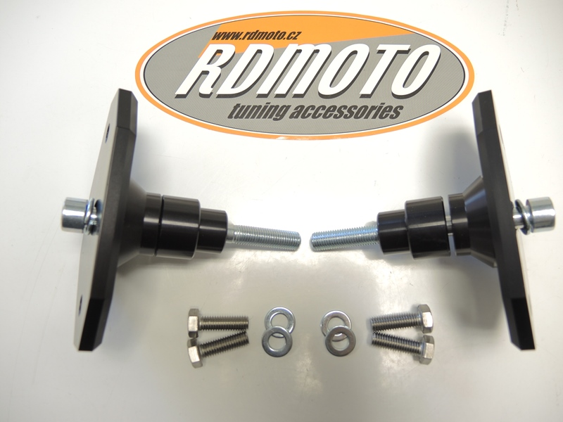
1
2
2
3
3
4
4
1
5
1
1
6

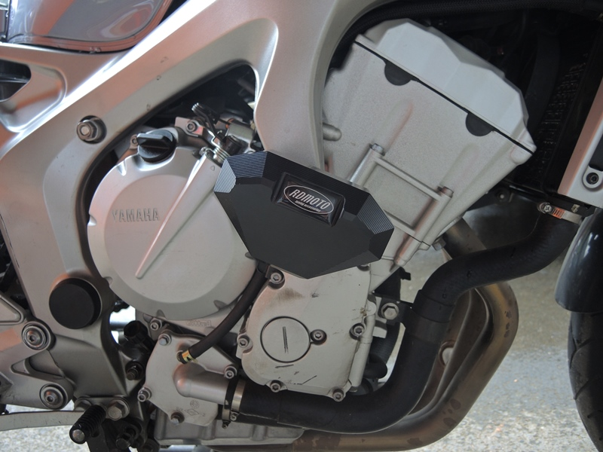

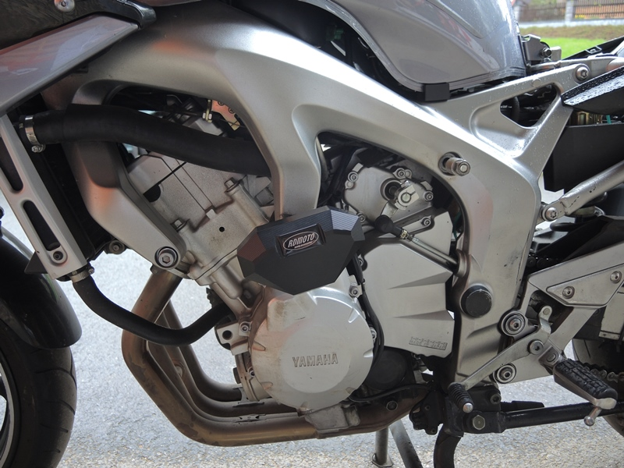

Během montáže doporučujeme použít středně pevné lepidlo na závity.

